TRƯỜNG ĐẠI HỌC MỞ THÀNH PHỐ HỒ CHÍ MINH

**KHOA CÔNG NGHỆ THÔNG TIN**

---🙡 🕮 🙣---



**ĐỒ ÁN LẬP TRÌNH CƠ SỞ DỮ LIỆU**

***Tên đồ án:***

**Đề tài 23 - Website Bán Điện Thoại**

***GV hướng dẫn: Nguyễn Thị Phương Trang***

***Sinh viên thực hiện: Lê Minh Tính - 2154050301***

***Nguyễn Ích Trường - 2154050334***

***Nguyễn Thái Quốc - 2154050249***

**Tháng 5 năm 2024** **MỤC LỤC**

Chương 1: Tổng quan về đồ án 4

1. Giới thiệu đồ án 4

1.1. Tên đồ án 4

1.2. Phân tích nhu cầu 4

1.3. Lý do chọn đề tài 5

1.4. Phạm vi đề tài 5

2. Công nghệ sử dụng 6

2.1. ASP.NET CORE 6

2.2. ENTITY FRAMEWORK 6

Chương 2: Sơ lược về các chức năng hệ thống 7

1. Chức năng của khách hàng 7

2. Chức năng của người quản lý 7

Chương 3: Thiết kế hệ thống 8

1. Các thực thể trong Database 8

1.1. Thực thể sản phẩm 8

1.2. Thực thể loại sản phẩm 9

1.3. Thực thể người dùng 9

1.4. Thực thể hóa đơn 10

1.5. Thực thể chi tiết hóa đơn 11

1.6. Thực thể giỏ hàng 11

1.7. Thực thể chi tiết giỏ hàng 12

1.8. Thực thể bảo hành 12

1.9. Thực thể chi tiết bảo hành 12

2. Mối quan hệ giữa các thực thể 13

Chương 4: Xây dựng chức năng và giao diện 13

1. Chức năng của khách hàng 13

1.1. Đăng ký 13

1.2. Đăng nhập 14

1.3. Khôi phục mật khẩu 15

1.4. Quản lý tài khoản 16

1.5. Hiển thị “Trang chủ” 17

1.6. Danh mục “Điện thoại”, “Điện thoại cũ”, tìm kiếm, bộ lọc mức giá, xu hướng 19

1.7. Xem thông tin chi tiết điện thoại 20

1.8. Bình luận, đánh giá 21

1.9. Giỏ hàng 22

1.10. Thanh toán 22

1.11. Xem đơn mua 23

1.12. Map và thời tiết (API) 23

2. Chức năng của người quản lý 24

2.1. Đăng nhập 24

2.2. Thống kê tồn kho (API), doanh thu 25

2.3. Quản lý API CRUD (Điện thoại, loại điện thoại, người dùng, bảo hành, chi tiết bảo hành) 25

2.4. Quản lý CRUD bán hàng 27

Chương 5: Kết luận 29

1. Kết quả đạt được 29

2. Hướng phát triển 29

# 

**PHÂN CÔNG CÔNG VIỆC**

|  |  |  |
| --- | --- | --- |
| HỌ VỀ TÊN | CÁC CÔNG VIỆC THỰC HIỆN | ĐÁNH GIÁ (10) |
| Lê Minh Tính | Tạo CSDL, chức năng và giao diện web khách (Trang chủ, trang sản phẩm, tìm kiếm bộ lọc, bình luận đánh giá, giỏ hàng, đặt hàng, thanh toán, đơn mua), quản lý bán hàng, API bảo hành, API Map và thời tiết. | 10 |
| Nguyễn Thái Quốc | CRUD API: SanPham, LoaiSP, NguoiDung. Giao diện web quản lý. Chức năng đổi mật khẩu. Tạo CSDL. | 10 |
| Nguyễn Ích Trường | Tạo CSDL, chức năng-giao diện: đăng nhập, đăng ký, quên mật khẩu, QL thông tin tài khoản, thống kê doanh thu, API thống kê SP. | 10 |

# Chương 1: Tổng quan về đồ án

## Giới thiệu đồ án

### Tên đồ án

* Đồ án “Website bán điện thoại” trên nền tảng web API có kết nối với cơ sở dữ liệu theo mô hình MVC.

### Phân tích nhu cầu

* Ngày nay, với sự phát triển không ngừng của khoa học và công nghệ, nhu cầu của con người cũng ngày càng gia tăng và phức tạp hơn. Một trong những nhu cầu thiết yếu đó là việc mua bán hàng hóa phải được thực hiện một cách thuận tiện và nhanh chóng. Chính vì lý do này mà thương mại điện tử đã ra đời và ngày càng trở nên phổ biến. Trong bối cảnh đó, việc thiết kế một trang web bán hàng trực tuyến trở thành một yêu cầu quan trọng, đòi hỏi sự hoàn thiện và tối ưu để đáp ứng tốt hơn nhu cầu của người tiêu dùng.
* Tùy thuộc vào lĩnh vực kinh doanh của từng doanh nghiệp, website có thể mang lại những lợi ích khác nhau. Đối với các doanh nghiệp kinh doanh, trang web không chỉ là một công cụ bán hàng, mà còn là một cửa ngõ để tiếp cận và tương tác với khách hàng trên khắp thế giới. Nó cho phép doanh nghiệp giới thiệu sản phẩm, cung cấp thông tin chi tiết và cập nhật liên tục về các sản phẩm mới nhất. Ngoài ra, website còn giúp tăng cường uy tín và xây dựng thương hiệu, đồng thời mở rộng thị trường và gia tăng doanh thu.

### Lý do chọn đề tài

* Ngày nay, với sự phát triển vượt bậc của công nghệ thông tin, nhu cầu cuộc sống và ứng dụng công nghệ vào công việc của con người cũng trở nên đa dạng và mạnh mẽ hơn. Đặc biệt, việc quản lý và vận hành công việc hiệu quả đang thu hút sự quan tâm lớn từ mọi người. Nhiều công nghệ tiên tiến được áp dụng hàng ngày, cùng với việc tích hợp phần mềm quản lý trở nên ngày càng trực quan và sinh động hơn đối với người sử dụng. Điều này không chỉ phục vụ nhu cầu truyền thông của con người mà còn thúc đẩy mạnh mẽ hoạt động kinh doanh.
* Hiện nay, phần lớn các cửa hàng kinh doanh điện thoại vẫn chưa triển khai hệ thống quản lý website. Các phương pháp quản lý chủ yếu dựa vào ghi chép sổ sách thủ công, gây mất nhiều thời gian và dễ xảy ra sai sót. Để giảm thiểu các thao tác thủ công, nâng cao tính chính xác và hiệu quả trong công tác quản lý, việc phát triển một phần mềm quản lý cửa hàng điện thoại là cần thiết và mang tính thực tiễn cao. Chính vì lý do này, đề tài “Website bán điện thoại” ra đời, nhằm đáp ứng nhu cầu quản lý của các doanh nghiệp và tạo điều kiện thuận lợi cho việc mua sắm trực tuyến của người tiêu dùng.
* Đối với các cửa hàng bán điện thoại, việc sở hữu một trang web quản lý hiện đại không chỉ là một lợi thế cạnh tranh mà còn là một yếu tố then chốt giúp doanh nghiệp tồn tại và phát triển trong bối cảnh thị trường ngày càng khốc liệt. Website không chỉ là nơi trưng bày sản phẩm mà còn là công cụ tiếp cận khách hàng một cách hiệu quả, giúp tăng cường mối quan hệ với khách hàng và xây dựng thương hiệu vững mạnh.
* Nhằm đáp ứng nhu cầu mua sắm trực tuyến một cách dễ dàng và thuận tiện, nhóm em đã chọn đề tài này để phát triển website của mình. Đây là một bước đi quan trọng, không chỉ giúp tối ưu hóa công tác quản lý mà còn góp phần nâng cao trải nghiệm mua sắm của người tiêu dùng, mang lại sự hài lòng và tin tưởng cao nhất từ phía khách hàng.

### Phạm vi đề tài

* Phạm vi thực hiện đồ án này được xây dựng dựa trên nền tảng kiến thức mà nhóm đã tích lũy được từ môn “Lập trình cơ sở dữ liệu” và các môn học trong quá trình học tập tại trường. Đồng thời, nhóm đã tham khảo thêm nhiều tài liệu bên ngoài để bổ sung và mở rộng kiến thức, từ đó nâng cao chất lượng đồ án và đáp ứng được các mục tiêu đã đề ra.
* Đồ án này không chỉ nhằm mục đích học tập và thực hành, mà còn hướng đến việc phát triển một ứng dụng thực tiễn có thể mang lại nhiều lợi ích cụ thể cho hoạt động kinh doanh. Khi được hoàn thiện, ứng dụng sẽ giúp tăng cường hiệu quả kinh doanh của các cửa hàng bán điện thoại một cách đáng kể. Điều này đạt được thông qua việc giảm thiểu chi phí quảng cáo và tăng cường khả năng tiếp cận khách hàng mục tiêu một cách nhanh chóng và hiệu quả.

## Công nghệ sử dụng

### ASP.NET CORE

* ASP.NET Core là một khung phát triển ứng dụng web mã nguồn mở được phát triển bởi Microsoft. Đây là một phần của nền tảng .NET và là sự tiếp nối của ASP.NET, với nhiều cải tiến và thay đổi quan trọng để đáp ứng các nhu cầu hiện đại của phát triển web. Các đặc điểm chính của ASP.NET CORE:

+ Đa nền tảng (Cross-Platform)**:** ASP.NET Core có thể chạy trên Windows, macOS và Linux, giúp các nhà phát triển có thể xây dựng và triển khai ứng dụng trên nhiều hệ điều hành khác nhau.

+ Hiệu năng cao (High Performance)**:** ASP.NET Core được tối ưu hóa để cung cấp hiệu suất cao. Nó sử dụng Kestrel, một web server nội bộ được xây dựng trên nền tảng .NET, để đảm bảo tốc độ xử lý nhanh chóng.

+ Kiến trúc mô-đun (Modular Architecture)**:** ASP.NET Core sử dụng kiến trúc mô-đun, cho phép nhà phát triển chỉ cần bao gồm những thành phần cần thiết cho ứng dụng của mình, giảm bớt dung lượng và tăng tốc độ.

+ Mã nguồn mở (Open Source)**:** ASP.NET Core là mã nguồn mở và có cộng đồng phát triển mạnh mẽ trên GitHub, nơi các nhà phát triển có thể đóng góp và theo dõi quá trình phát triển của khung này.

+ Hỗ trợ DI (Dependency Injection)**:** ASP.NET Core tích hợp sẵn hỗ trợ cho Dependency Injection, giúp quản lý các thành phần phụ thuộc trong ứng dụng dễ dàng hơn.

* Lợi ích của việc sử dụng ASP.NET CORE:

+ Tích hợp dễ dàng với các dịch vụ đám mây (Cloud Integration)**:** ASP.NET Core tích hợp tốt với các dịch vụ đám mây của Microsoft Azure, giúp triển khai và quản lý ứng dụng trên đám mây dễ dàng hơn.

+ Hỗ trợ cho các API RESTful**:** ASP.NET Core rất mạnh mẽ trong việc xây dựng các API RESTful, cung cấp các công cụ và tính năng để dễ dàng tạo, quản lý và bảo mật các dịch vụ API.

+ Bảo mật cao (High Security)**:** ASP.NET Core có các tính năng bảo mật tiên tiến như xác thực (Authentication), ủy quyền (Authorization) và bảo vệ chống lại các cuộc tấn công thường gặp (ví dụ: CSRF, XSS).

### ENTITY FRAMEWORK

* Entity Framework (EF) là một công cụ ORM (Object-Relational Mapper) mã nguồn mở phát triển bởi Microsoft, được sử dụng để tương tác với cơ sở dữ liệu trong ứng dụng .NET một cách dễ dàng và hiệu quả. Nó giúp nhà phát triển làm việc với dữ liệu trong cơ sở dữ liệu như thể họ đang làm việc với các đối tượng trong C#, mà không cần phải viết nhiều mã SQL thủ công. Các đặc điểm chính của Entity Framework:

+ ORM mạnh mẽ (Powerful ORM)**:** EF chuyển đổi giữa các đối tượng C# và bảng cơ sở dữ liệu, giúp quản lý dữ liệu một cách trực quan và dễ dàng.

+ Linq to Entities**:** Sử dụng LINQ (Language Integrated Query) để truy vấn dữ liệu, giúp việc truy vấn trở nên đơn giản và mạnh mẽ hơn so với SQL truyền thống.  
+ Mã nguồn mở (Open Source)**:** EF là mã nguồn mở và được phát triển trên GitHub, nơi cộng đồng có thể đóng góp và theo dõi quá trình phát triển của nó.

+ Tích hợp với Visual Studio**:** EF tích hợp chặt chẽ với Visual Studio, cung cấp các công cụ để tạo và quản lý mô hình dữ liệu một cách dễ dàng.

# Chương 2: Sơ lược về các chức năng hệ thống

## Chức năng của khách hàng

* Đăng ký, đăng nhập, đăng xuất.
* Khôi phục mật khẩu (Tích hợp gửi mã xác nhận qua email người dùng).
* Quản lý tài khoản: Xem thông tin tài khoản, chỉnh sửa thông tin tài khoản, đổi mật khẩu.
* Hiển thị danh sách các điện thoại mới và cũ, phân loại điện thoại theo hãng.
* Xem thông tin chi tiết của điện thoại.
* Tìm kiếm điện thoại, bộ lọc nhu cầu người dùng theo xu hướng, giá trị,...
* Bình luận, đánh giá điện thoại.
* Xem giỏ hàng, các đơn mua đã đặt để theo dõi đơn hàng.
* Chọn phương thức thanh toán tiền mặt và thanh toán online.
* Xem địa chỉ và thời tiết thông qua API tích hợp.

## Chức năng của người quản lý

* Đăng nhập, đăng xuất.
* Thống kê số lượng tồn kho theo loại (API) và thống kê doanh thu bán hàng.
* Quản lý API CRUD: Điện thoại, loại điện thoại, người dùng, bảo hành, chi tiết bảo hành.
* Quản lý bán hàng có CRUD và tìm kiếm theo hoá đơn.

# Chương 3: Thiết kế hệ thống

## Các thực thể trong Database

### Thực thể sản phẩm

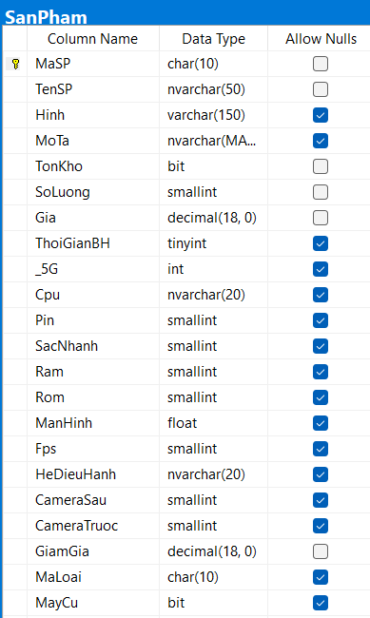

* Tên thực thể: SanPham
* Khóa thực thể: MaSP
* Thông tin các thuộc tính:
  + MaSP: Mã của điện thoại
  + TenSP: Tên của điện thoại
  + Hinh: Hình của điện thoại
  + MoTa: Mô tả ngắn gọn về điện thoại
  + TonKho: Trạng thái điện thoại trong kho(Còn/Hết)
  + SoLuong: Số lượng điện thoại còn trong kho
  + Gia: Giá bán của điện thoại
  + ThoiGianBH: Thời gian bảo hành của điện thoại(tính bằng năm)
  + _5G: Trạng thái hỗ trợ 5G cho điện thoại(Có/Không)
  + Cpu: Thông tin về CPU của điện thoại
  + Pin: Dung lượng pin của điện thoại
  + SacNhanh: Tốc độ sạc (W)
  + ManHinh: Thông tin về màn hình điện thoại (Inch)
  + Fps: Tốc độ khung hình của điện thoại
  + HeDieuHanh: Hệ điều hành của điện thoại
  + CameraTruoc: Thông tin về Camera trước của điện thoại (MP)
  + CameraSau: Thông tin về Camera sau của điện thoại (MP)
  + GiamGia: Phần trăm giảm giá của điện thoại
  + MaLoai: Mã loại điện thoại
  + MayCu: Điện thoại cũ (Có/Không)

### Thực thể loại sản phẩm

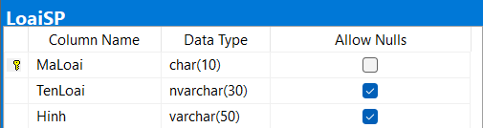

* Tên thực thể: LoaiSP
* Khóa thực thể: MaLoai
* Thông tin các thuộc tính:
  + MaLoai: Mã loại của điện thoại
  + TenLoai: Tên loại điện thoại
  + Hinh: Hình loại điện thoại

### Thực thể người dùng

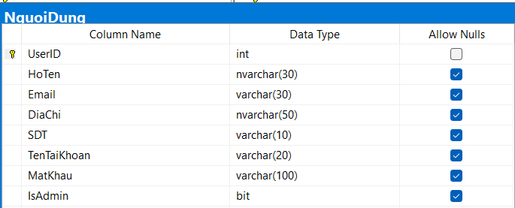

* Tên thực thể: NguoiDung
* Khóa thực thể: UserID
* Thông tin các thuộc tính:
  + UserID: ID của người dùng
  + HoTen: Họ và tên của người dùng
  + Email: Email của người dùng
  + DiaChi: Địa chỉ của người dùng
  + SDT: Số điện thoại của người dùng
  + TenTaiKhoan: Tên tài khoản đăng nhập vào website
  + MatKhau: Mật khẩu đăng nhập vào website
  + IsAdmin: Kiểm tra người dùng là khách hàng hay người quản lý

### Thực thể hóa đơn

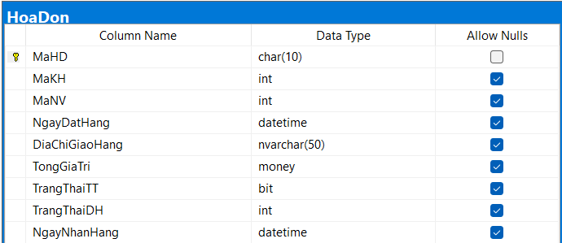

* Tên thực thể: HoaDon
* Khóa thực thể: MaHD
* Thông tin các thuộc tính:
  + MaHD: Mã của hóa đơn
  + MaKH: Mã của khách hàng
  + MaNV: Mã của nhân viên lập hóa đơn
  + NgayDatHang: Ngày đặt hàng của khách hàng
  + DiaChiGiaoHang: Địa chỉ nhận hàng của khách hàng
  + TongGiaTri: Tổng giá trị hóa đơn
  + TrangThaiTT: Trạng thái thanh toán của hóa đơn(Chưa/Đã thanh toán)
  + TrangThaiDH: Tình trạng của đơn hàng(Đang xử lý/Đang giao/Đã giao)
  + NgayNhanHang: Ngày khách hàng nhận hàng (Đã giao thành công)

### Thực thể chi tiết hóa đơn

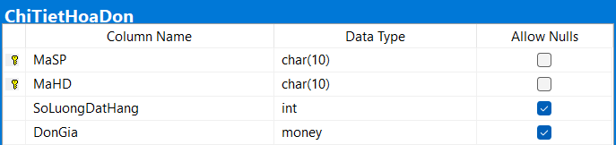

* Tên thực thể: ChiTietHoaDon
* Khóa thực thể: MaSP, MaHD
* Thông tin các thuộc tính:
  + MaHD: Mã của hóa đơn
  + MaSP: Mã của điện thoại
  + SoLuongDatHang: Số lượng điện thoại mà khách đặt
  + DonGia: Giá của điện thoại

### Thực thể giỏ hàng

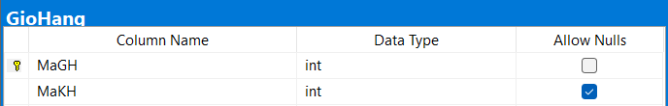

* Tên thực thể: GioHang
* Khóa thực thể: MaGH
* Thông tin các thuộc tính:
  + MaGH: Mã của giỏ hàng
  + MaKH: Mã của khách hàng

### Thực thể chi tiết giỏ hàng

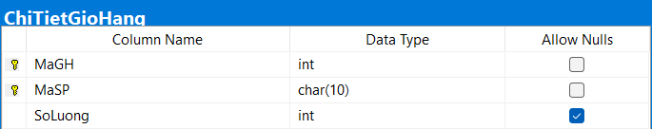

* Tên thực thể: ChiTietGioHang
* Khóa thực thể: MaGH,MaSP
* Thông tin các thuộc tính:
  + MaGH: Mã của giỏ hàng
  + MaSP: Mã của điện thoại
  + SoLuong: Số lượng điện thoại trong giỏ hàng

### Thực thể bảo hành

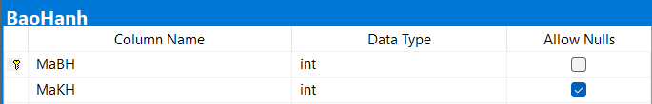

* Tên thực thể: BaoHanh
* Khóa thực thể: MaBH
* Thông tin các thuộc tính:
  + MaBH: Mã bảo hành
  + MaKH: Mã của khách hàng

### Thực thể chi tiết bảo hành

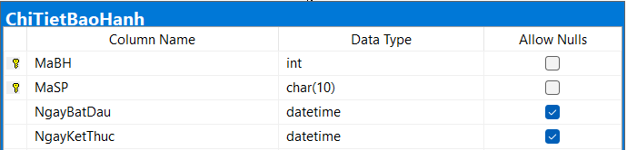

* Tên thực thể: ChiTietBaoHanh
* Khóa thực thể: MaBH, MaSP
* Thông tin các thuộc tính:
  + MaBH: Mã bảo hành
  + MaSP: Mã của điện thoại
  + NgayBatDau: Ngày bắt đầu bảo hành
  + NgayKetThuc: Ngày kết thúc bảo hành

## Mối quan hệ giữa các thực thể

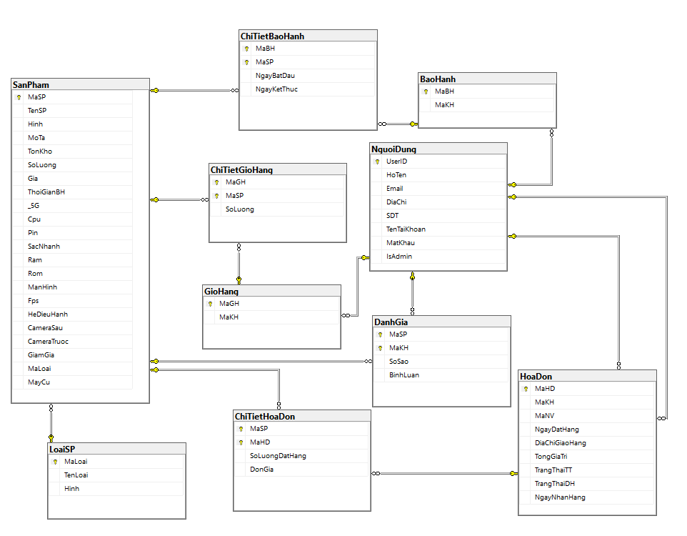

*Biểu đồ Diagram thể hiện mối quan hệ giữa các thực thể*

# Chương 4: Xây dựng chức năng và giao diện

## Chức năng của khách hàng

### Đăng ký

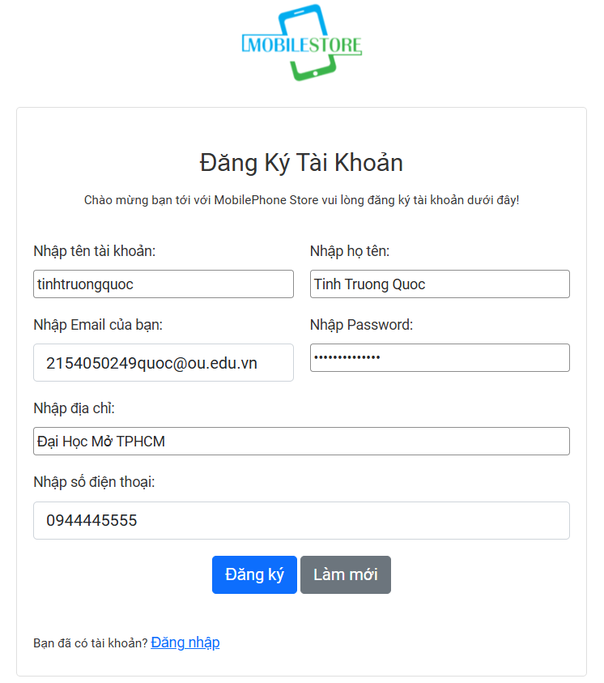

* **Mô tả chức năng:** Cho phép khách hàng đăng kí tài khoản nếu chưa có tài khoản.
  + Các thông tin cần nhập là tên tài khoản đăng nhập, mật khẩu đăng nhập(sẽ được mã hóa khi lưu vào database để tăng cường bảo mật), họ tên khách hàng, địa chỉ email khách hàng, địa chỉ của khách hàng và số điện thoại khách hàng. Sau đó nhấn **Đăng ký**

### Đăng nhập

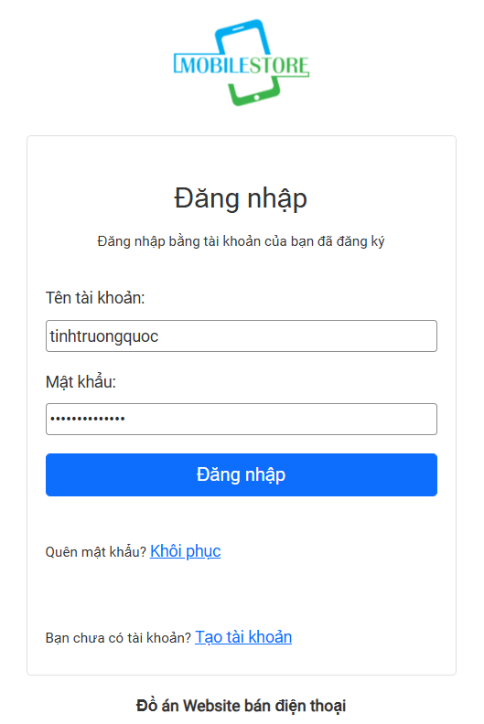

* **Mô tả chức năng:** Cho phép khách hàng đăng nhập khi đã có tài khoản.

### Khôi phục mật khẩu

* **Mô tả chức năng:** Khi khách hàng quên mật khẩu đăng nhập thì có thể dùng chức năng này để đặt lại mật khẩu thông qua việc cung cấp địa chỉ Email đã đăng ký tài khoản.

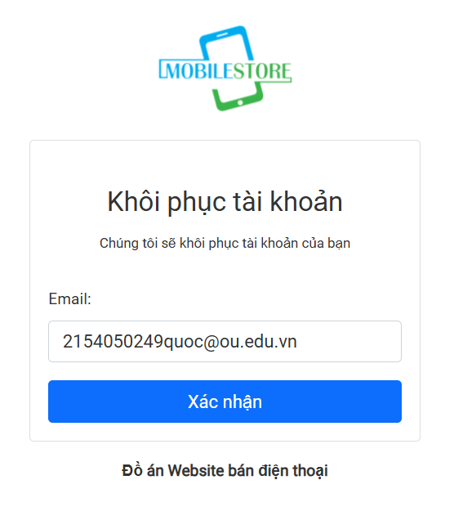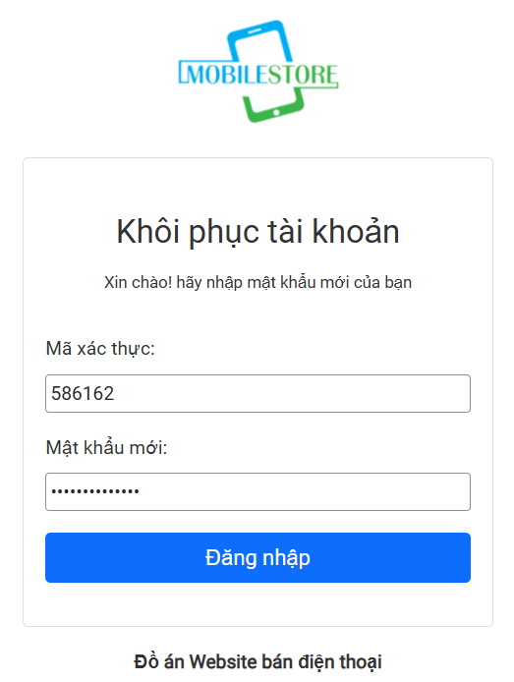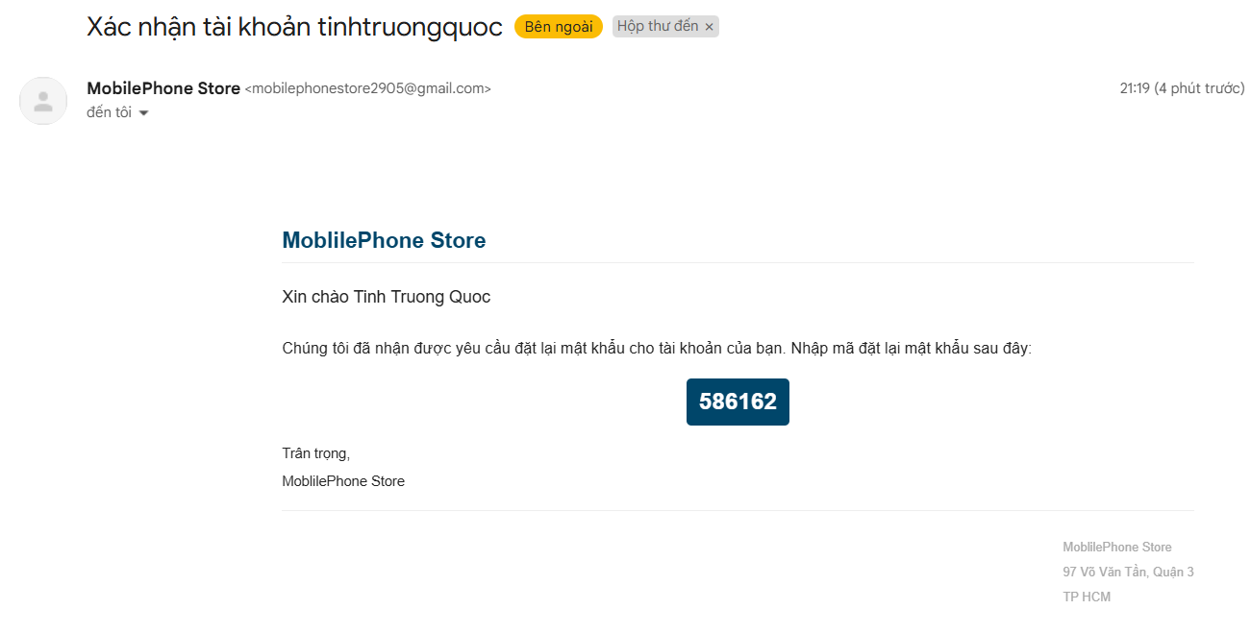

### Quản lý tài khoản

Thay đổi thông tin cá nhân và đổi mật khẩu.

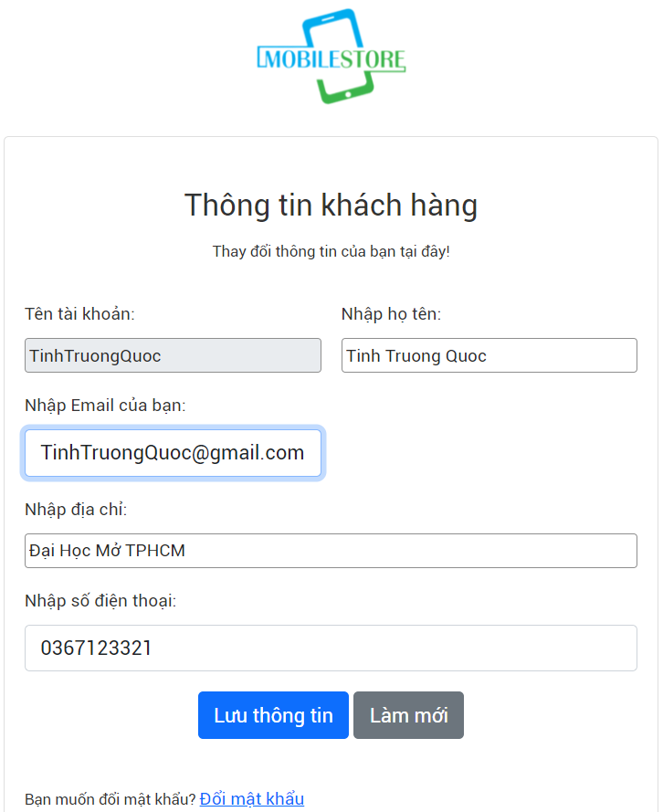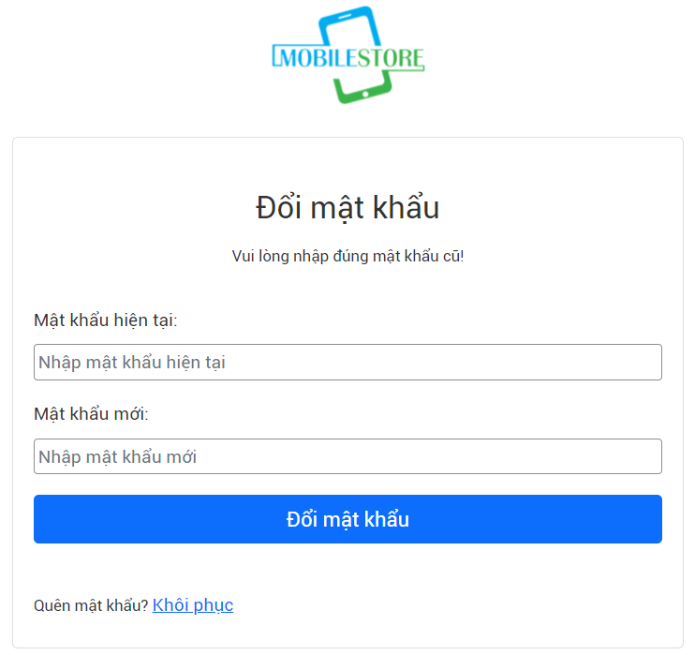

### Hiển thị “Trang chủ”

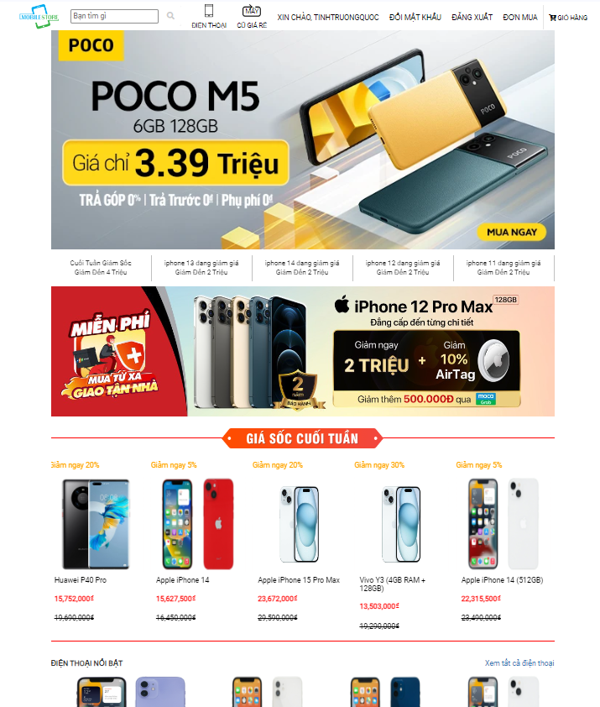

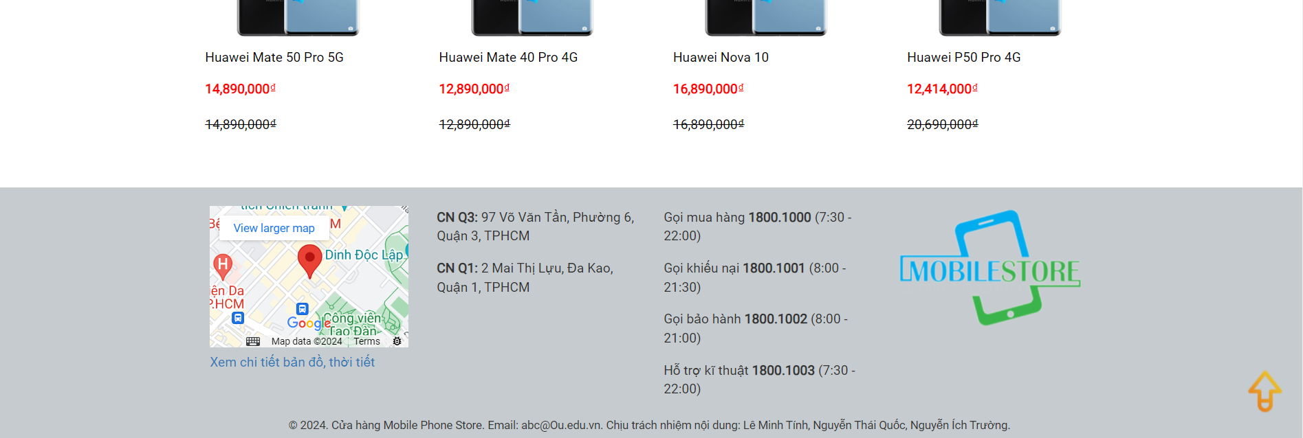

### Danh mục “Điện thoại”, “Điện thoại cũ”, tìm kiếm, bộ lọc mức giá, xu hướng

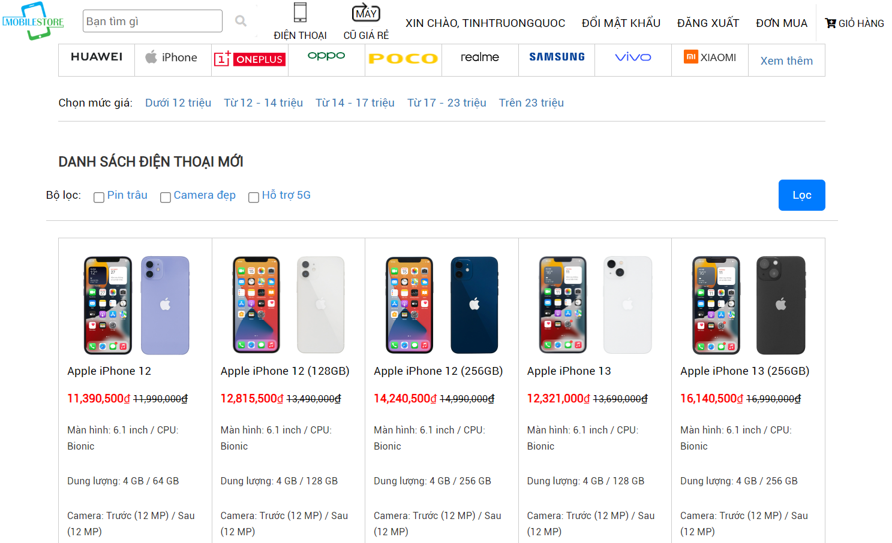

*Danh mục điện thoại*

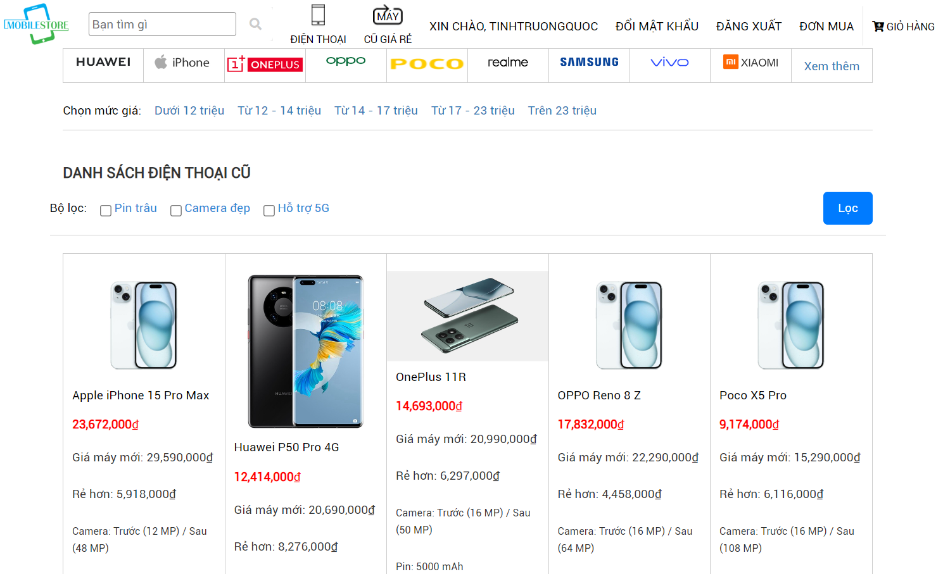

*Danh mục điện thoại cũ*

Tìm kiếm, bộ lọc

### Xem thông tin chi tiết điện thoại

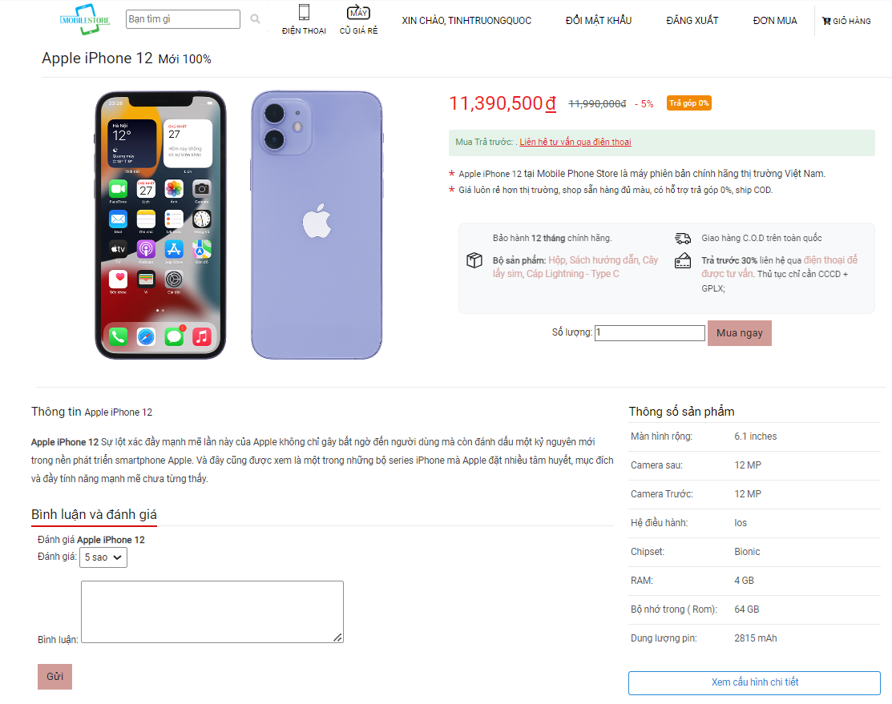

### Bình luận, đánh giá

### Giỏ hàng

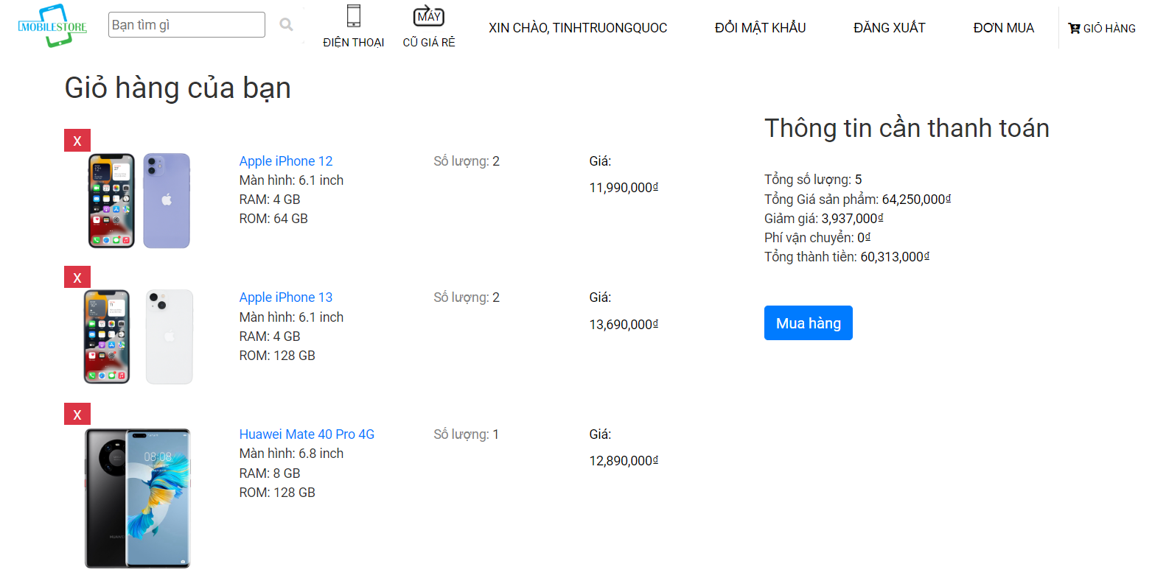

### Thanh toán

* **Mô tả chức năng:** Khi chọn đặt hàng thông tin đơn hàng sẽ được tự động lưu vào hoá đơn trong cơ sở dữ liệu.

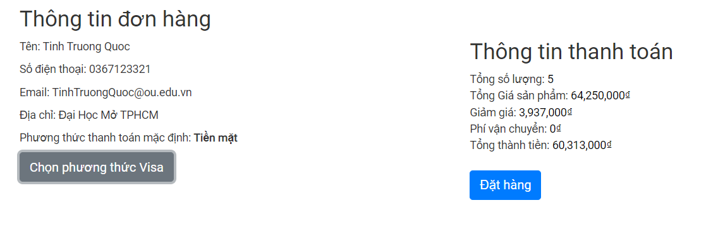

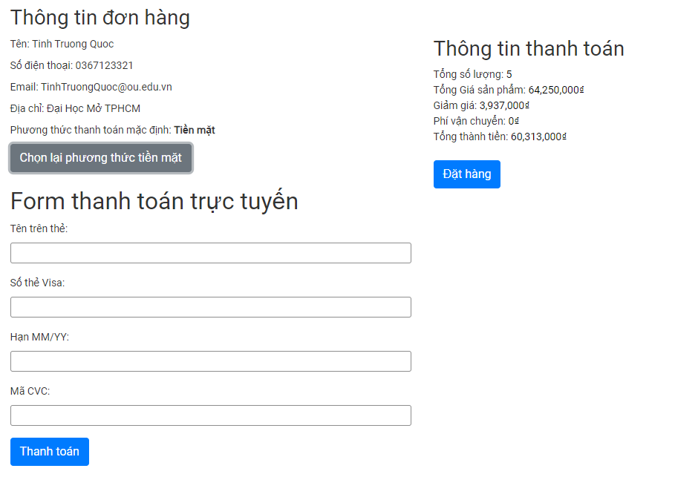

### Xem đơn mua

* **Mô tả chức năng:** Khi chọn thanh toán bằng tiền mặt thì Trạng thái thanh toán sẽ tự lưu là “chưa thanh toán”, còn thanh toán online thì sẽ lưu “đã thanh toán”.

Và mặc định Trạng thái đơn hàng là “Đang xử lý”.

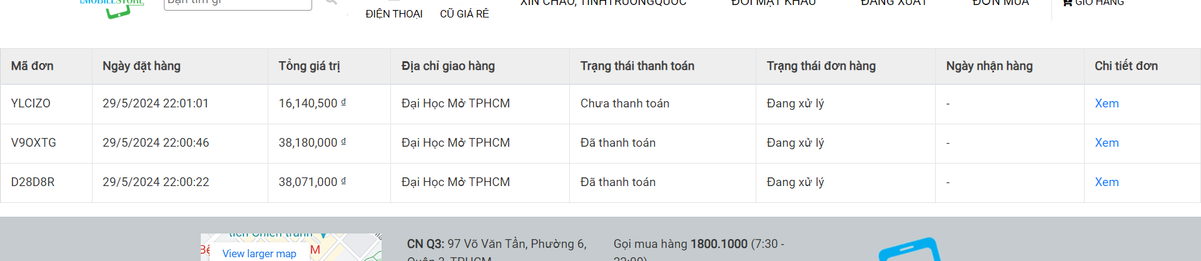

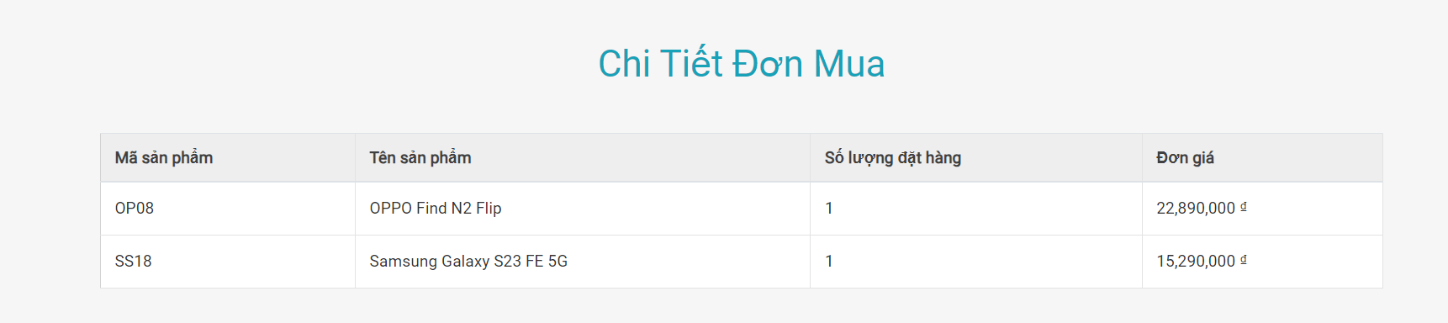

### Map và thời tiết (API)

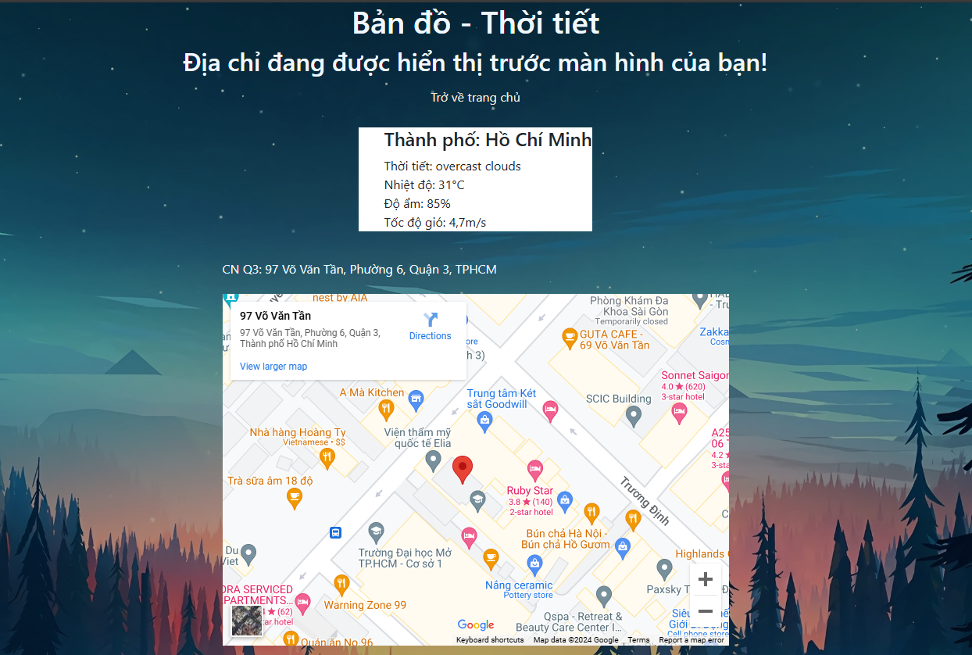

## Chức năng của người quản lý

### Đăng nhập

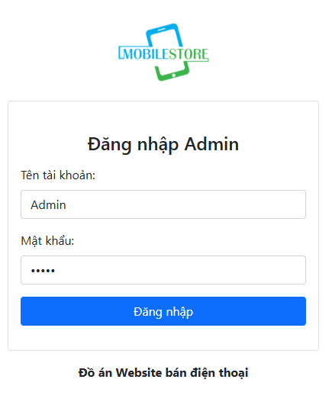

### Thống kê tồn kho (API), doanh thu

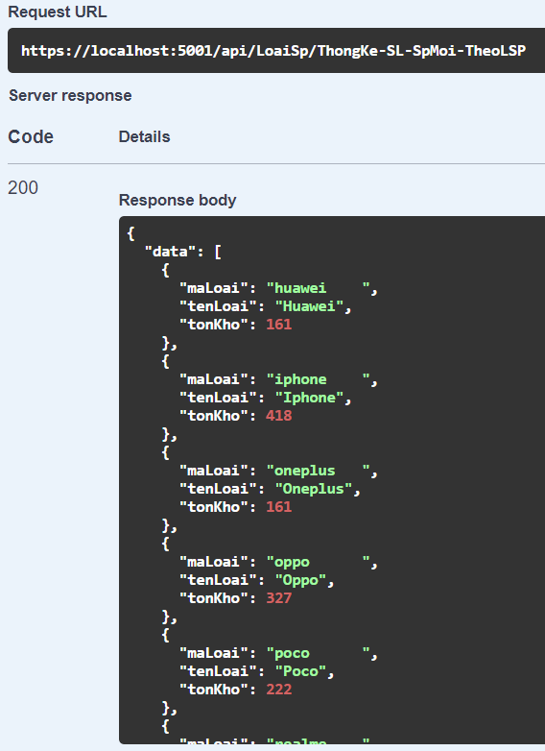 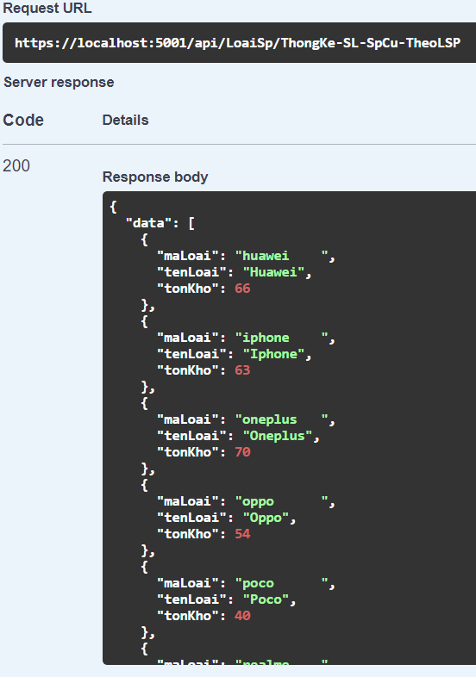

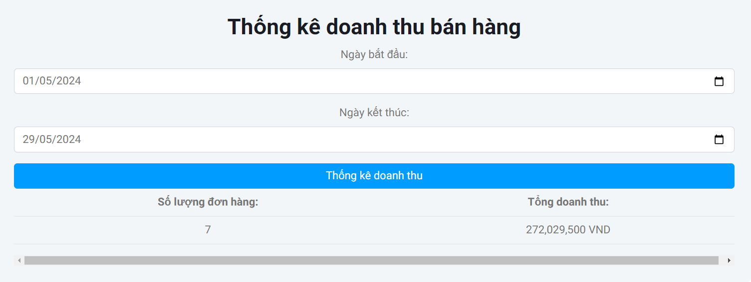

### Quản lý API CRUD (Điện thoại, loại điện thoại, người dùng, bảo hành, chi tiết bảo hành)

**Mô tả:** Get-SanPham-By-MaSp có gọi StoreProcedured

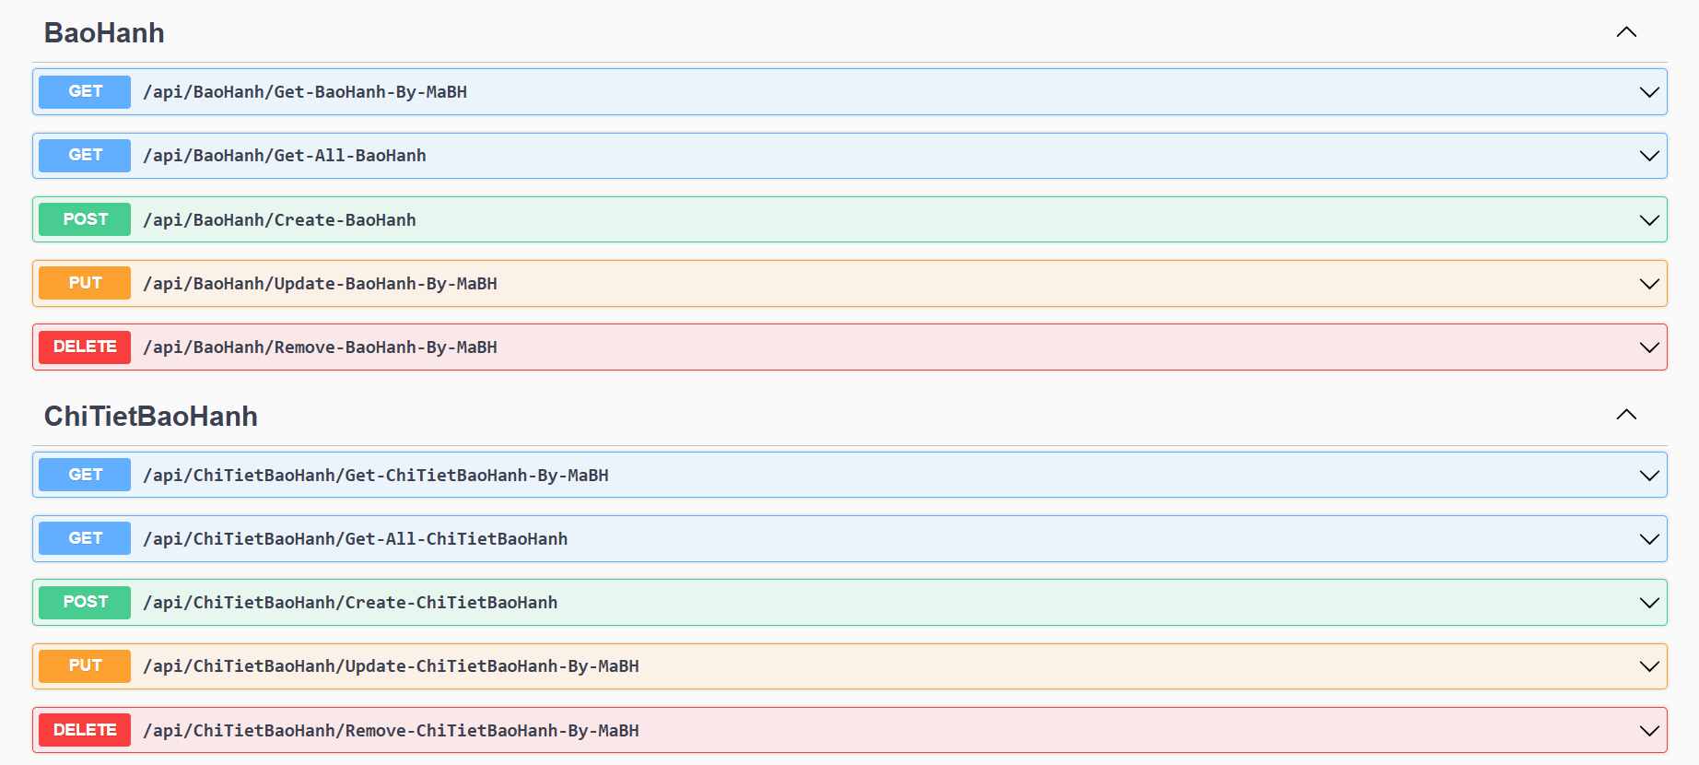

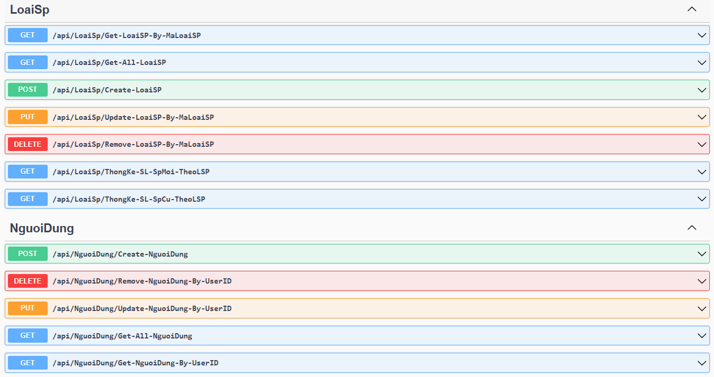

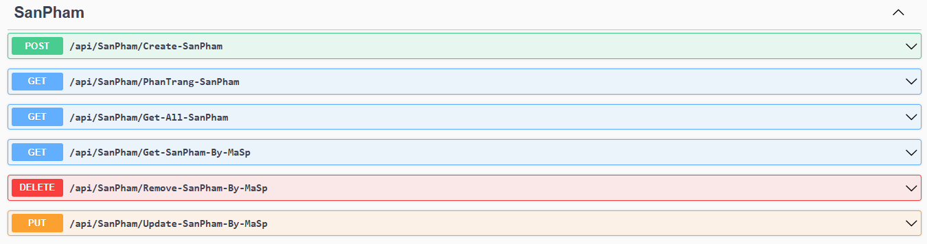

### Quản lý CRUD bán hàng

Xem chi tiết hoá đơn:

Xoá hoá đơn:

Cập nhật hoá đơn:

**Mô tả:**

* Khi cập nhật hoá đơn, nhân viên lập đơn sẽ được tự động lấy từ tài khoản ở phiên đăng nhập hiện tại của người quản lý đang đăng nhập. Và khách hàng có thể kiểm tra tình trạng đơn hàng ở mục “Đơn mua”.
* Khi cập nhật tình trạng đã thanh toán và đã giao hàng, dữ liệu “Bảo hành” sẽ được cập nhật vào cơ sở dữ liệu.

**Kiểm tra API bảo hành:** Với Ngày bắt đầu là ngày nhận hàng của khách và ngày kết thúc dựa vào số năm bảo hành của điện thoại.

# Chương 5: Kết luận

## Kết quả đạt được

* Trong suốt quá trình học tập và nghiên cứu, nhóm đã thành công hoàn thành các mục tiêu và nhiệm vụ được đề ra. Website đã được phát triển với đầy đủ các chức năng quan trọng như: thêm, sửa, xóa và tìm kiếm dữ liệu, đáp ứng một cách hoàn chỉnh các yêu cầu đề ra. Sản phẩm cuối cùng không chỉ đạt được các tiêu chí kỹ thuật mà còn chứng minh tính khả thi cao trong việc ứng dụng thực tế. Website hoàn chỉnh này có khả năng giải quyết hiệu quả các vấn đề đã đặt ra, đồng thời mở ra tiềm năng cho các phát triển và cải tiến trong tương lai. Thông qua dự án này, nhóm đã tích lũy được nhiều kinh nghiệm quý báu và kỹ năng chuyên môn, góp phần không nhỏ vào quá trình học tập và phát triển sự nghiệp sau này.

## Hướng phát triển

* Khả năng xử lý sự kiện và lỗi ngoài ý muốn: Phát triển chương trình với khả năng xử lý tất cả các sự kiện và các lỗi ngoài ý muốn, đảm bảo hệ thống hoạt động ổn định và không bị gián đoạn.
* Nâng cao tính linh động: Tăng cường tính linh động của chương trình, cho phép nó dễ dàng thích ứng với các thay đổi và yêu cầu mới từ người dùng.
* Cải thiện kỹ thuật lập trình: Nâng cao kỹ thuật lập trình và hoàn thiện các thành phần còn thiếu, đảm bảo chất lượng mã nguồn và khả năng bảo trì dễ dàng.
* Bảo mật dữ liệu: Tăng cường bảo mật dữ liệu, đảm bảo rằng tất cả thông tin được lưu trữ và xử lý trong hệ thống đều được bảo vệ tốt nhất khỏi các mối đe dọa và truy cập trái phép.